浙制00000111号

OCS-XZ系列
使用说明书

电子吊秤



目 录

一、概述·····························(2)
二、主要技术性能和指标···············(2)
三、按键功能说明·····················(3)
四、一般操作·························(4)
五、充电须知及方法···················(5)
六、使用注意事项·····················(5)
七、标定方法·························(6)
八、二级菜单中的功能设置·············(6)
九、显示屏幕说明·····················（6）
十、附图·····························(7)

- 概述
OCS-XZ-GSE(C)系列直视式电子吊秤以可靠先进的硬件电路和科学的
软件相结合。采用AT-89系列单片微处理器、高速高精度A/D转换技
术，经专家特殊设计摇晃补偿电路，快速稳定。有极强的抗干扰能
力，可广泛应用于商业贸易、工矿企业及仓储运输等多种计量场合。

- 主要技术性能和指标
产品执行标准 GB/T 11883-2002
准确度等级 国家标准Ⅲ级
读数稳定时间 ＜10秒
最大安全载荷 150%最大称量
显示屏规格 GSE系列,超高亮15 mm字高5位红色LED显示
GSC系列20 mm字高5位LCD带背光液晶显示
旋 转 360度旋转式安全吊钩设计
环境温度 -10℃～40℃
环境湿度 30%～90%RH
低电压指示 吊秤电量不足时低电压指示灯点亮
电 源 四节AA/1.5V碱性电池、四节1.2V镍氢/镍镉电池（可选件）、7.4V/2AH锂电池（可选件）
充电器 输入AC100～240V，输出DC8.4V/500mA(可选件)
自动关机 吊秤显示零点静置30分钟或电量严重不足时将自动关机
外 壳 安全工程塑料制造，防腐、抗静电、重量轻
按 键 轻触式按键
开机键、关机键、复位键（仅GSE型具有）、分度值切换键、置零(去皮) 键,以上按键在二级菜单中可用作kg—lb切换、声音开/关、置零、仪表互换等功能。
型号规格 | 最大称量（kg） | 最小称量(kg) | 检定分度值 | 可选分度值
OCS-XZ-005 | 50 | 0.4 | 0.02 | 0.01
OCS-XZ-01 | 100 | 1 | 0.05 | 0.02
OCS-XZ-015 | 150 | 1 | 0.05 | 0.02
OCS-XZ-02 | 200 | 2 | 0.1 | 0.05
OCS-XZ-03 | 300 | 2 | 0.1 | 0.05

- 按键功能说明
数码显示（LED）按键面贴
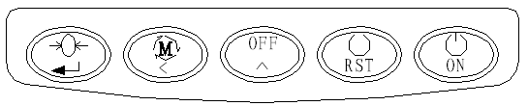
液晶显示（LCD）按键面贴
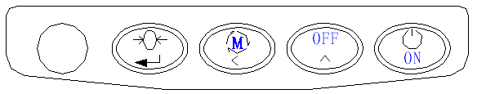
1. ［ON］键： 当秤体背面机械式电源开关闭合时，按此键开机。
2. ［RST］键：不管处于何种状态按此键都进行复位操作（GSE系列有效）。
3. ［OFF］键：在称重状态下按此键，显示“OFF”，再按此键则关闭电源（待机）。若需完全切断电源，需要使秤体背面机械式电源开关处于“弹 起断开”状态。
4. ［ ］键：按此键，可在检定分度值和可选分度值之间切换。
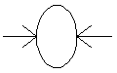5. ［ ］键：按此键，可使当前显示值归零。在称重状态下长按此键则进行背光的开/关控制（GSC系列有效）。
- 一般操作
1.开机
按下秤体背面的机械式电源开关，然后按吊秤面板上的［ON］键，电源开启，显示屏显示最大称量，然后进行自检，回零后归零指示灯亮(GSE)或归零指示符点亮(GSC)即可进行称重 （开机后，建议静置3－5分钟后再使用）。
2.置零
吊秤开机后一般显示为“0.0”kg或“0.00”kg，若非“0”kg显示时，请按面板上的［ ］键置零。对于GSC系列吊秤，在“Aut”设为“0”且在称重状态下按住［ ］键3秒以上，背光点亮。再按住［ ］键3秒以上，背光关闭。在“Aut”设为“1”的状态下，有重量时背光点亮，回零后自动关闭。
3.称重计量
将待称物吊离地面，显示屏即显示出被称物的重量值，待稳定指示灯亮时，即可进行读数。若有钢丝绳等皮重物，则在称重前，将皮重挂在钩上，按［ ］键，使之显示“0”kg,随后再吊被称物，此时显示值即为被称物的净重。在皮重物不改变的情况下，此后的各次称重值均为被称物的净重。直至需改变皮重物或关机。
4.关机
称重结束后应及时关闭电源。按吊秤面板上的［OFF］键两次即关闭显示，然后将秤体背面的机械式电源开关置于“弹起断开”位置，彻底关闭电源，以防电池无效耗电。
6.分度值切换
在称重状态以及显示值为“kg”时，按［ ］键，则进行检定分度值和可选分度值之间的切换。
- 充电须知及方法
本产品可选件为高能可充锂电池（ 7.4V2AH），当电力不足时，显示屏会出现下列信号：
a.低电压指示灯亮为电池电量不足信号，此时应及时进行充电，若继续使用，可大约使用2小时。
b.当低电压指示灯亮数小时后或电力基本用尽时，吊秤会自动关闭（待机），应及时充电5小时以上。
c.充电后，若显示屏及指示灯完全无法显示，表示充电困难或电池损坏，请送经销商进行维修。
本吊秤标准配置四节AA/1.5V碱性电池。
用户如果选用锂电池，在充满电后，对LED显示屏可连续使用20小时，液晶显示屏可连续使用40小时（背光关闭），但为延长电池寿命，请使用12小时后充电一次。充电时须按充电器规格正确使用，以免损坏，另外，关闭吊秤电源可缩短充电时间。进行充电时，充电器上充电指示灯会亮红灯，表示充电正常，待指示灯转为绿灯时，表示充电完成。
- 使用注意事项
1.本吊秤可使用四节AA/1.5V电池或1.2V镍氢/镍镉可充电池，可选件为DC8.4V/500mA的充电器和7.4V/2AH锂电池。
2.被称的物品重量请勿超过额定最大称量。
3.请经常例行保养及检查以确保使用安全、基本检查项目如下：
a.螺丝是否松动
b.吊钩、吊环及其它零件是否变形、磨损。
c.零件是否有裂痕或金属疲劳现象。
d.开口销是否脱落。
如有上述情形，请立即停止使用并送经销商或本公司检修，更换新零件后再使用。
4.严禁直接碰撞显示窗口。
5.请不要在雨淋或污染严重的环境中使用。
6．长期不用请取出四节AA电池，以防电池漏液损坏内部电子元件。
- 标定方法
无标准砝码请勿自行标定，以免吊秤不准或不能正常使用。
步骤 | 操 作 | 显 示 | 注 释
1 | 按住［］键开机 | SPEN | 进入标定状态  使吊秤空载
2 | 按［］键 | SET  00000 | 零点确认，待稳定  后显示“00000”
3 | 按［∧］键个位数加1  按［］键左移1位 | 150.00 | 加载，越接近满量程越好，如150kg
4 | 按［］键 | HOLD | 信号稳定后保存结果
5 |  | 150.00 | 几秒钟后返回称重状态
- 二级菜单中的功能设置
步骤 | 操 作 | 显 示 | 注 释
1 | 在开机自检显示“9，···0”的过程中按［］键进入二级菜单. | BEE 0 | 进入声音开/关状态设定，  按［↑］键改变状态  “0”关闭，“1”打开
2 | 按［］键 | CHT 0 | 显示单位kg与lb的切换按［↑］键改变状态  “0”kg，“1”lb
3 | 按［］键  此二级仅限于GSC系列 | AUT 0 | 背光手动/自动点亮设定按［↑］键改变状态  “0”手动，“1”自动
4 | 按［］键 |  | 自动重新启动
- 显示屏幕说明
GSE显示屏
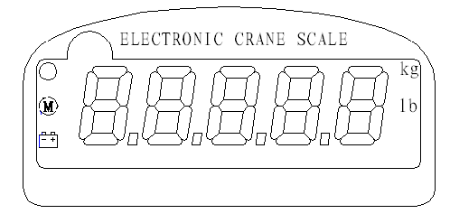

GSC显示屏
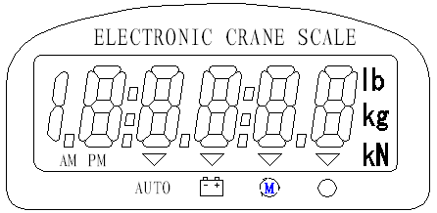
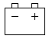 欠压指示，当此示意符被点亮时,秤体进入缺电状态。
切换指示，当此示意符被点亮时,说明此显示值为可选分度值状态。
 稳定指示，当称重处于稳定状态时，该灯点亮。此时，用户可进行读数。
AUTO 手动/自动背光状态，该灯点亮时为自动状态。即有重量时自动点亮背光。
十、附图一
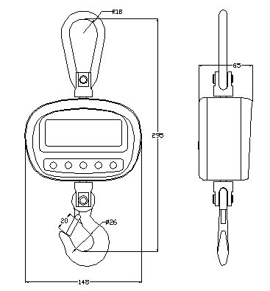

附图二

